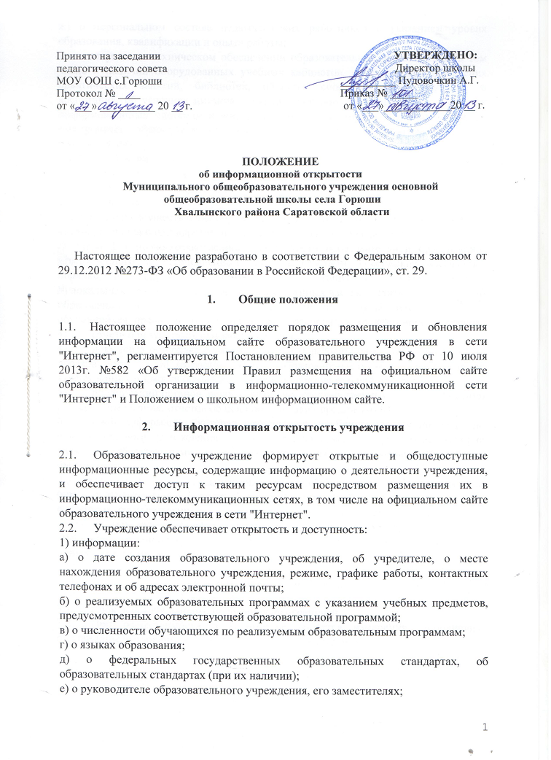

ж) о персональном составе педагогических работников с указанием уровня образования, квалификации и опыта работы;
з) о материально-техническом обеспечении образовательной деятельности (в том числе о наличии оборудованных учебных кабинетов, объектов для проведения практических занятий, библиотек, объектов спорта, средств обучения и воспитания, об условиях питания и охраны здоровья обучающихся, о доступе к информационным системам и информационно-телекоммуникационным сетям, об электронных образовательных ресурсах, к которым обеспечивается доступ обучающихся);
и) о поступлении финансовых и материальных средств и об их расходовании по итогам финансового года;
к) о трудоустройстве выпускников.
а) Устава школы;
б) лицензии на осуществление образовательной деятельности (с приложениями);
в) свидетельства о государственной аккредитации (с приложениями);
г) плана финансово-хозяйственной деятельности образовательной организации, утвержденного в установленном законодательством Российской Федерации порядке, или бюджетной сметы образовательной организации;
д) локальных нормативных актов, предусмотренных частью 2 статьи 30 закона «Об образовании в Российской Федерации», правил внутреннего распорядка обучающихся, правил внутреннего трудового распорядка, коллективного договора;
- отчета о результатах самообследования.;
- документа о порядке оказания платных образовательных услуг, в том числе образца договора об оказании платных образовательных услуг, документа об утверждении стоимости обучения по каждой образовательной программе;
- предписаний органов, осуществляющих государственный контроль (надзор) в сфере образования, отчетов об исполнении таких предписаний;
- иной информации, которая размещается, опубликовывается по решению образовательного учреждения и (или) размещение, опубликование которой являются обязательными в соответствии с законодательством Российской Федерации.
2.3. Информация и документы, указанные в части 2.2. настоящего Положения, если они в соответствии с законодательством Российской Федерации не отнесены к сведениям, составляющим государственную и иную охраняемую законом тайну, подлежат размещению на официальном сайте образовательной организации в сети "Интернет" и обновлению в течение десяти рабочих дней со дня их создания, получения или внесения в них соответствующих изменений.
- Срок действия положения
  - Срок действия данного положения не ограничен.
  - При необходимости в Положение вносятся изменения, дополнения, подлежащие аналогичной процедуре приятия, утверждения.

